**钢轨轨距轨廓检测系统**

**标定手册**

北京鹰路科技有限公司

2020-12-28

目 录

1 概述 3

1.1 标定工具 3

2 标定方法 3

2.1 设备连接 3

2.2软件标定 4

# 1 概述

本标定手册利用轨距尺及相关轨距分析软件，指导用户和现场调试人员对钢轨轨距轨廓检测系统的标定，达到精准测量目的。

钢轨轨距轨廓检测系统采用非接触测量。具有以下特性：抗干扰能力强，高可靠性，长寿命。

## 1.1 标定工具

轨距尺1台、带编码器及电源的巡检小车1台、便携式电脑（或台式电脑）1台、24V电源一个、变电单元1个、配套线缆、千分尺1个、直尺1个。

表1-1 参数要求

|  |  |  |
| --- | --- | --- |
| **参数**  **名称** | **额定电压** | **备注** |
| 轨距尺规格参数 | 24VDC | 量程50毫米、精度0.1微米 |
| 便携式电脑 | 220VAC | win10、win8、win7 均可  操作系统32/64位 |
| 巡检小车 |  | 发送模拟信号A+、GND |
| 编码器（巡检小车中） | 5VDC | 发送TTl方波，每周期5000个脉冲信号 |
| 蓄电池 | 48或24VDC | 负责给小车供电及组件、交换机供电 |

# 2 标定方法

## 2.1 设备连接

数显表额定电压为220VAC；与光栅尺配合使用（光栅尺额定电压24VDC）。

钢轨轨距轨廓检测系统供电电压为24VDC；6芯插头为电源及信号线，负责反馈传感器信号及供电，8芯为网线，负责数据传输至电脑，3芯为调频接口。



图2-1 设备连接图

## 2.2软件标定

（1）打开软件所在文件夹，点击“javastruct2”应用程序，打开后会显示2个界面，一个是底层状态显示，一个是图像效果显示及参数设置的界面

先打开采集软件，通过底层状态显示查看组件运行状态，正常连接如下图所示

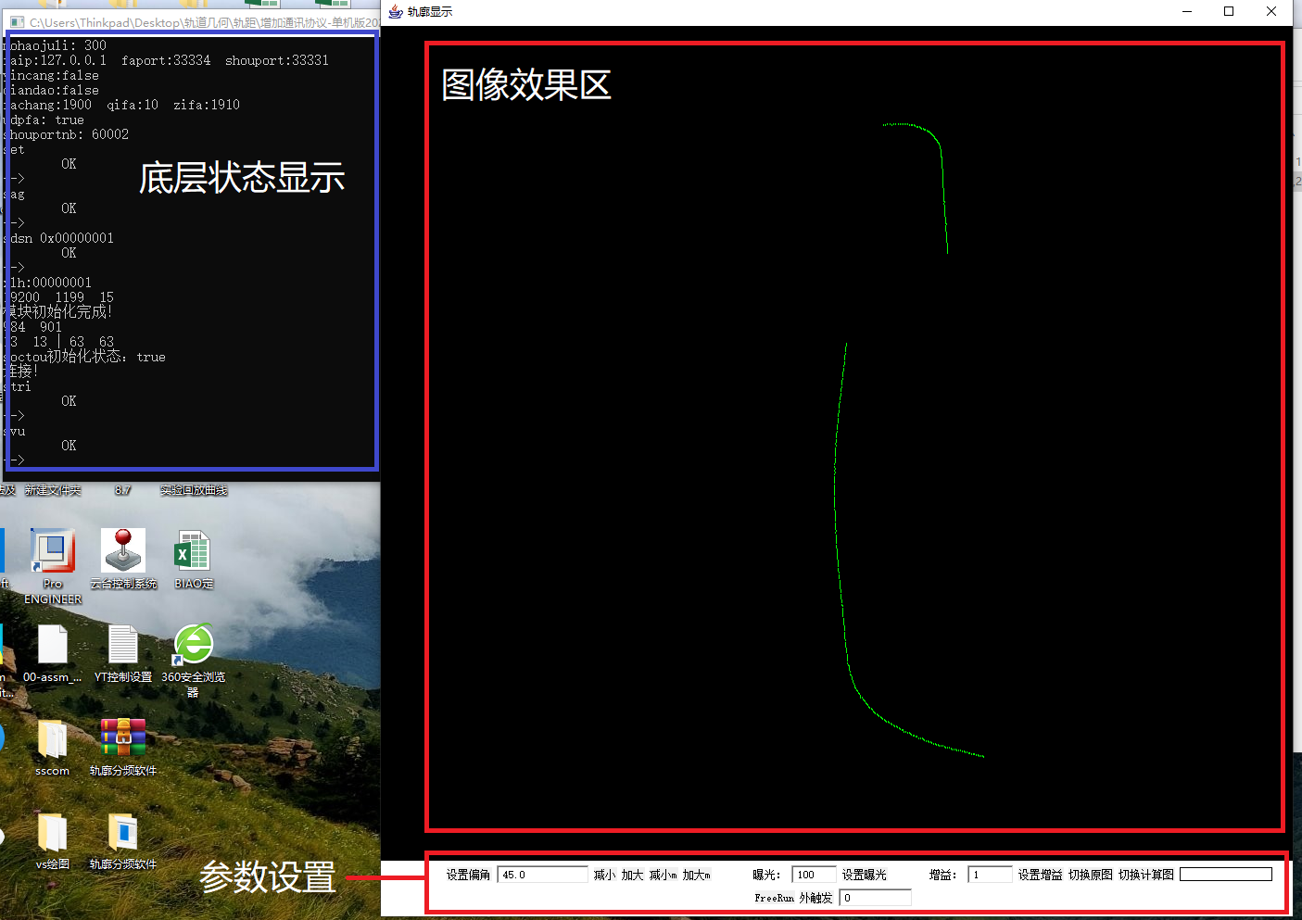

图2-2 采集软件界面展示

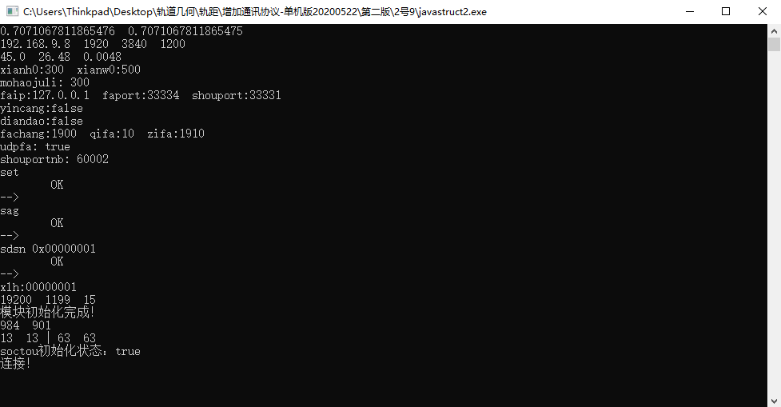

图2-3状态显示正常

（2）连接异常

当软件能正常打开，但无法显示廓形时，查看“底层状态显示”如下图所示：

1. 检查计算机IP地址，是否与组件处于同一网段
2. 检查组件IP地址是否与其他组件冲突
3. 检查组件中的配置文件，查看配置文件中的IP地址与组件物理地址是否一致
4. 检查网口与网线配置是否配套，有无错插、漏插现象
5. 检查防火墙是否关闭

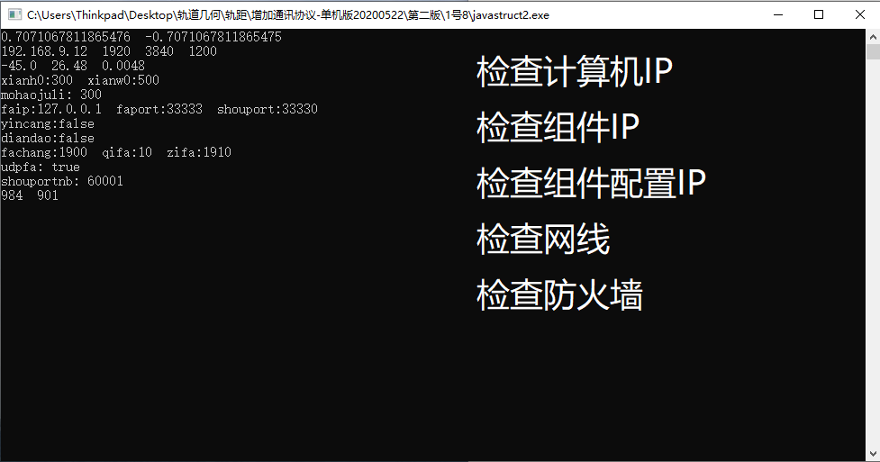

图2-4 连接异常检查

打开“**peizhi2**”和“**guikuo-final**”两个文件，将“**peizhi2**”中红框选项内数字填入“**guikuo-final**”接收端口和命令端口中，faport为接收端口，shouport为命令端口，完成采集软件和回放软件对接。

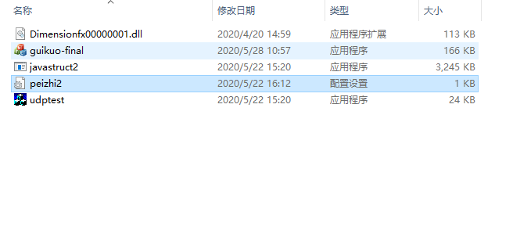

图2-5 配置文件位置图

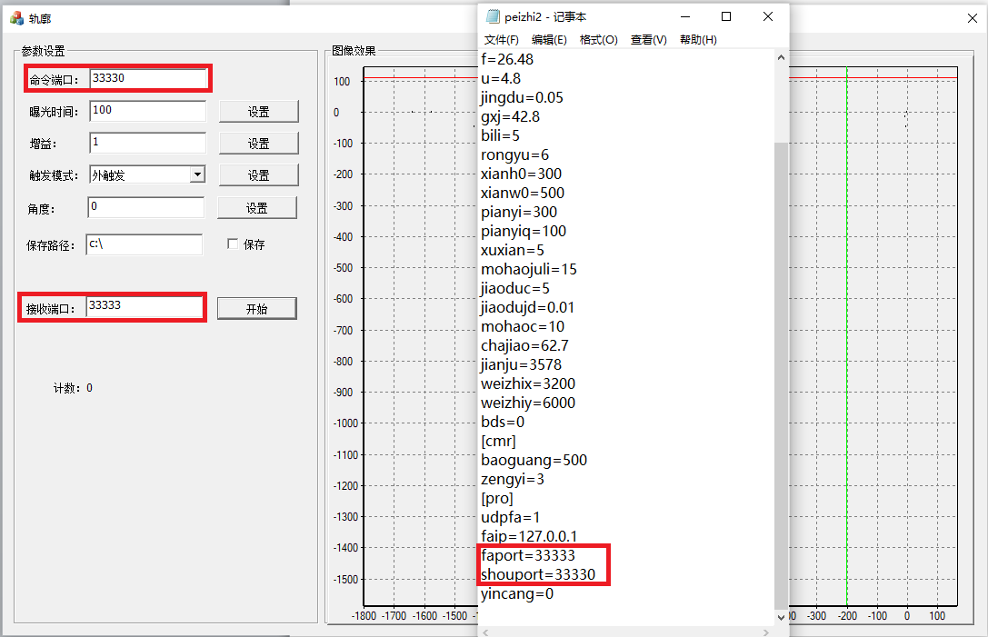

图2-6 回放软件接口设置

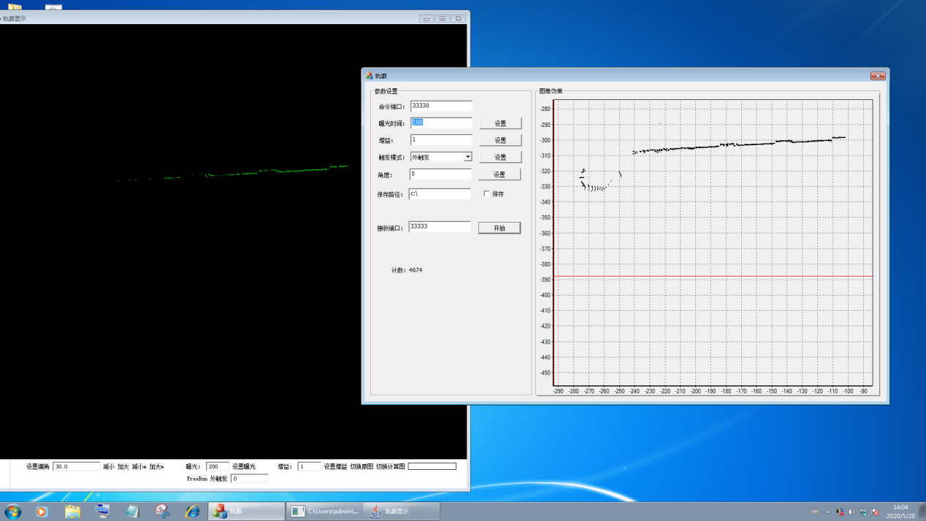

图2-7 采集和回放软件同步效果图

采集软件（黑色）：负责曝光、增益、图形姿态调整及通信

回放软件（白色）：当前版本负责存储数据，回放数据及数据分析

（2）双击图标，进入软件界面

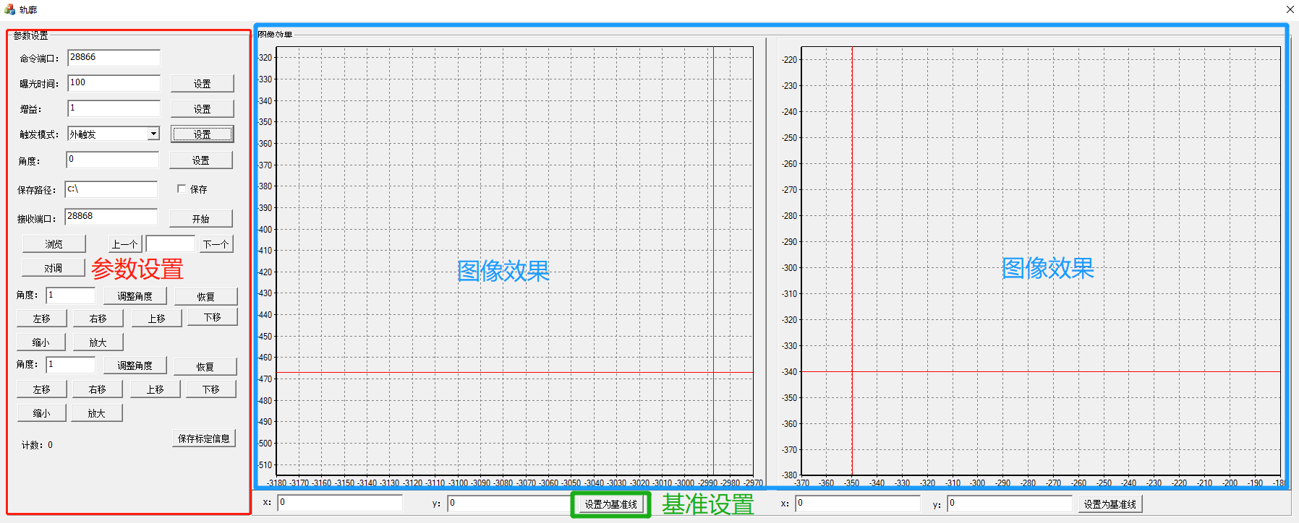

图2-8轨距软件功能区示意

（3）可根据现场光线环境对增益、曝光时间、触发模式、角度及存储位置进行设置，默认增益1、曝光时间100、外触发模式、角度为45°，保存位置自行设定

（4）保存位置目录设置及方法

如下图所示，文件名尽量简洁、不含有特殊字符，最后的存储文件名必须以LL和RR命名，否则加载回放数据时，不能正常读取

在选择“保存路径”时，需在地址后加上“\”后勾选“保存”选项，方可储存数据，储存数据

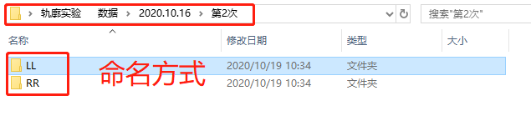

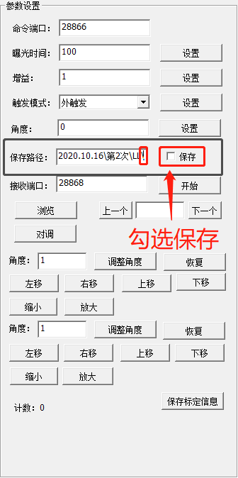

图2-9 命名及保存

（5）回放数据操作

打开轨距软件，点击“浏览”按钮，弹出打开文件位置的对话框，选择数据存储位置后点击确认，此时对话框会自动关闭，软件中的廓形图会在面板展示出来。

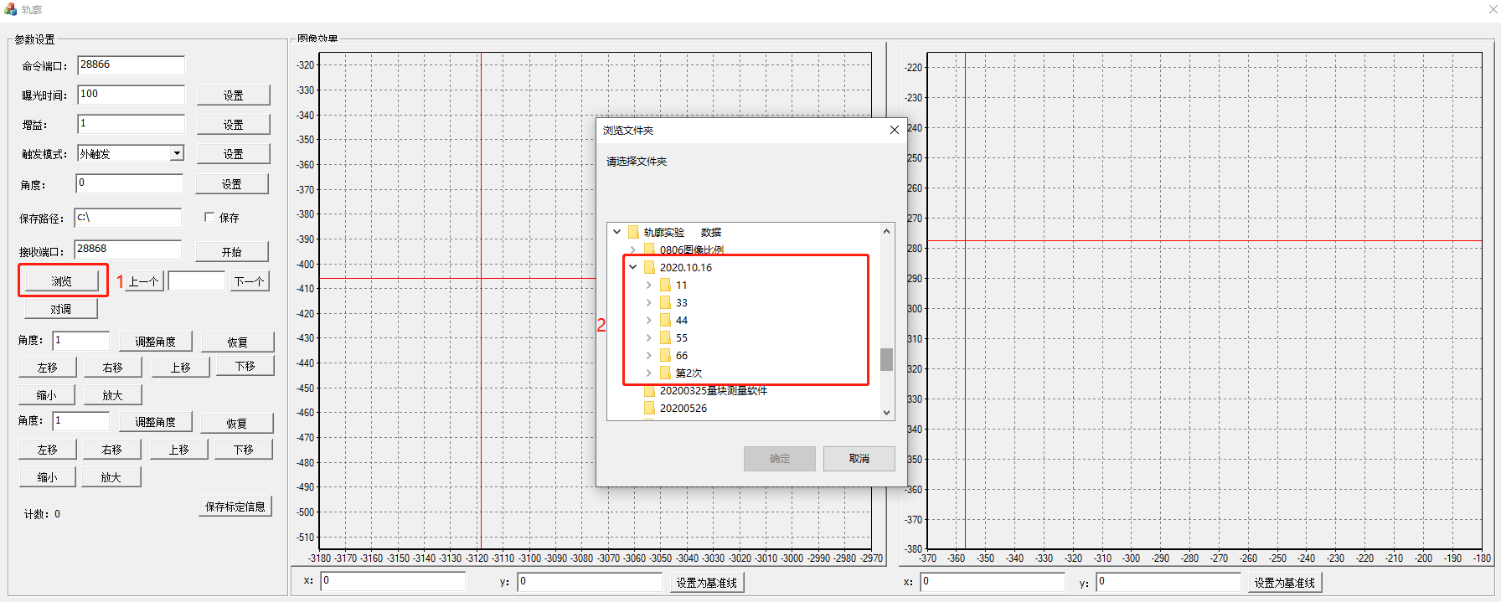

图2-10 浏览数据

（6）数据分析及标定

数据分析前需要先选取基准线，以基准线为参照测量得出左轨及右轨的偏移值。设置步骤如下图所示：

当前测试阶段：

1. 优先选取整数坐标作为基准线，方便计算
2. 通过图像位置调整功能将图像调整至坐标中心位置，微调将廓形边缘与基准线对其
3. 点击“保存标定信息”
4. 翻动数据，记录廓形距基准线的距离，分别计算两侧坐标差值。

当左轨偏移值-右轨偏移值＞0时，钢轨轨距变宽

当左轨偏移值-右轨偏移值＜0时，钢轨轨距边窄

当左轨偏移值-右轨偏移值=0时；且坐标发生变化，钢轨轨距不变但小车在钢轨中发生横向位移。

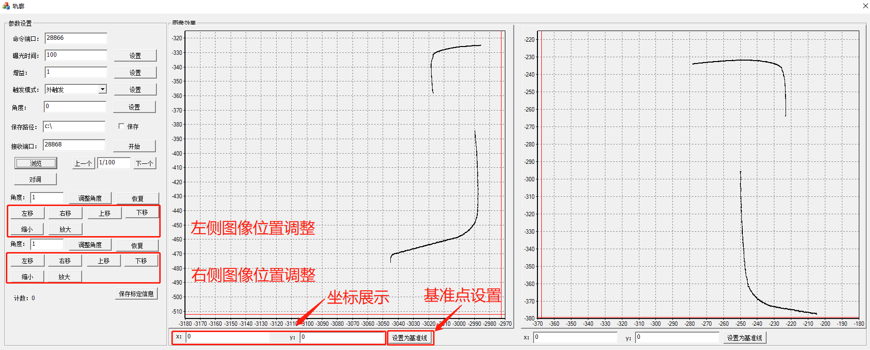

图2-11 图像调整

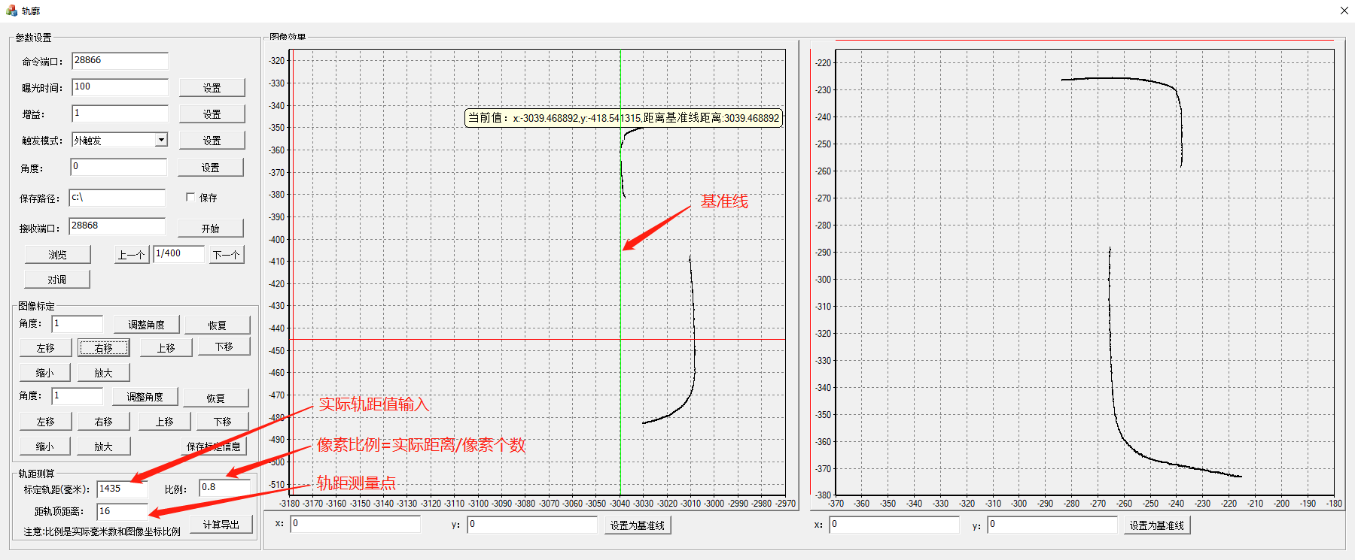

图2-12 设置基准线及保存